

**TRUNG TÂM HỖ TRỢ PHÁT TRIỂN**

**GIÁO DỤC HÒA NHẬP ĐÀ NẴNG**

**🙡🕮🙣**

**KẾ HOẠCH**

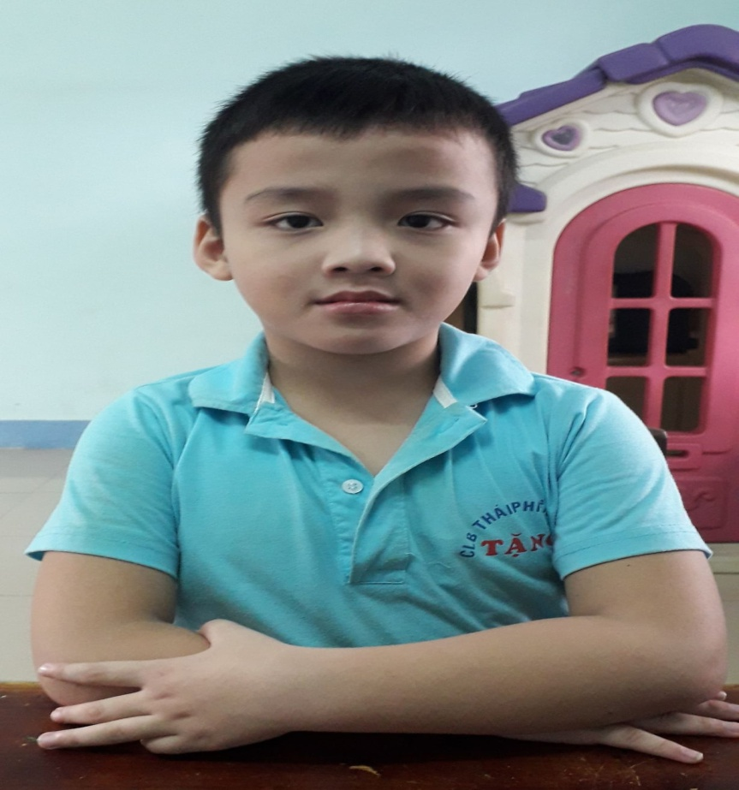**GIÁO DỤC CÁ NHÂN**

**Họ và tên học sinh: Phạm Khánh Đăng**

**Ngày sinh:** 23/ 07/ 2013

**Địa chỉ nhà riêng**: K54/1A Nguyễn Như Hạnh-HòaMinh-Liên Chiểu-Đà Nẵng

**Điện thoại:** 0935030606 ( mẹ), 0901120052 ( ba)

**Giáo viên phụ trách:** Nguyễn Thị Huyền Ly

## **KẾ HOẠCH GIÁO DỤC CÁ NHÂN**

**1. Những thông tin chung**

Họ và tên trẻ: **Phạm Khánh Đăng** Nam/nữ: Nam

Sinh ngày: 23/ 07/ 2013

Học sinh lớp: 1A1 Trung tâm hỗ trợ phát triển GDHN Đà Nẵng

Họ tên bố: Phạm Khánh Hòa Nghề nghiệp: Lái xe

Họ tên mẹ:Lê Thị Thùy Vân Nghề nghiệp: Nhân viên bán hàng

Địa chỉ gia đình: K54/1A Nguyễn Như Hạnh-HòaMinh-Liên Chiểu-Đà Nẵng

Số điện thoại liên hệ: 0935030606 ( mẹ), 0901120052 ( ba)

**2. Đặc điểm chính của trẻ**

* Dạng khó khăn (Khó khăn về học, khiếm thính, khiếm thị, khó khăn về ngôn ngữ-giao tiếp, khó khăn về vận động, …)
* Khó khăn về học
* Khó khăn trong ngôn ngữ và giao tiếp xã hội.

**a.Tư thế- di chuyển**

- Trẻ có thể nhảy lò cò lên phía trước ít nhất 7 bước

- Trẻ biết đá bóng về trước, nhảy tại chỗ, biết chụm hai chân nhảy xa, đứng một chân trong 5 giây.

- Trẻ biết đi nối gót

- Chưa biết nhảy chân sáo tiến về phía trước

**b. Vận động tinh**

- Biết giơ ngón tay trỏ và giữa ra làm hình chữ V

- Trẻ có thể nắm xòe luân phiên ít nhất 5 lần

- Biết sao chép chiếc cổng bằng các khối gỗ

- Trẻ biết bắt chước vẽ các đường thẳng, vẽ dấu cộng

**c. Nhận thức**

- Trẻ có thể sao chép được hình tròn

- Có thể xếp cầu thang theo thứ tự từng bậc được, khi được hướng dẫn trẻ có thể xếp theo chiều ngược lại được.

- Phân biệt được to-nhỏ

- Biết được các số từ 1-10

- Biết đếm số tương ứng với đồ vật từ 1 đến 10

1. **Ngôn ngữ- xã hội**

- Trẻ có ngôn ngữ nói và hiểu được một số mệnh lệnh đơn giản của cô.

- Trẻ nói được câu tạo thành 3 từ

- Trả lời được tên của mình

- Nhắc lại được 4 số nhưng bị nhầm về thứ tự

- Chưa hiểu những tình huống giả định

* **Nhu cầu của trẻ**
* Phát triển ngôn ngữ - giao tiếp:

- Luyện nói câu từ 3 đến 5 từ khi nhìn tranh miêu tả

- Cần diễn đạt câu dài đúng tinh huống giao tiếp

- Làm quen với chữ cái

* Phát triển vận động tinh: Cần được luyện tô màu, viết nét, chữ, số
* Phát triển kĩ năng cá nhân – xã hội:

-Trẻ cần biết cách cầm chổi quét, lau sàn nhà, phân loại quần áo

-Trẻ cần biết tên các bạn trong lớp

-Luyện kỹ năng luân phiên

* Phát triên nhận thức:

- Cần biết về màu sắc, trên dưới, dài- ngắn

- Cần học số và số lượng

## **KẾ HOẠCH GIÁO DỤC CÁ NHÂN**

## **Mục tiêu dài hạn (từ tháng 10- 2020 đến tháng 12- 2020)**

**Trẻ: Khánh Đăng Người thực hiện: Nguyễn Thị Huyền Ly**

*0: trẻ không thực hiện được, 1: trẻ thực hiện với sự trợ giúp, 2: trẻ thực hiện được*

|  |  |  |
| --- | --- | --- |
| **Lĩnh vực** | **Mục tiêu** | **Kết quả** |
| **Nhận thức** | - Nhận biết màu sắc  - Nhận biết trên - dưới  - Nhận biết dài - ngắn  - Nhận biết số lượng trong phạm vi 1, 2 |  |
| **Ngôn ngữ** | - Diễn đạt được những câu ngắn từ 3 đến 5 từ để trả lời theo các mẫu câu:  Ai đang làm gì?  Ai đang làm gì với ai?  Ai đang làm gì ở đâu?  - Giúp trẻ nhận biết được một số âm: c, d, đ, g  - Tìm đúng âm c, d, đ, g trong từ |  |
| **Vận động tinh** | - Biết lấy màu theo yêu cầu và tô màu gọn các đồ vật, con vật  - Tập viết nét sổ thẳng, nét ngang, nét xiên trái, phải, nét móc xuôi, móc ngược  - Tập viết chữ a, b, o, ô. Số 1, 2 |  |
| **Xã hội** | - Giới thiệu tên, tuổi của mình  - Biết tên bạn trong lớp  - Biết chơi luân phiên |  |
| **Tự Phục Vụ** | - Biết cách cầm chổi quét nhà  - Biết thực hiện các thao tác lau nhà  - Biết phân các loại áo |  |

|  |  |  |
| --- | --- | --- |
| **Phụ huynh** | **Giáo viên dạy trẻ** | **Phụ trách chuyên môn** |
| (Ký, ghi rõ họ tên) | (Ký, ghi rõ họ tên) | (Ký, ghi rõ họ tên) |

**2. Mục tiêu ngắn hạn (tháng 10/ 2020)**

**Trẻ: Khánh Đăng Người thực hiện: Nguyễn Thị Huyền Ly**

*0: trẻ không thực hiện được, 1: trẻ thực hiện với sự trợ giúp, 2: trẻ thực hiện được*

|  |  |  |
| --- | --- | --- |
| **Lĩnh vực** | **Mục tiêu** | **Kết quả** |
| **Nhận thức** | - Nhận biết màu đỏ, xanh dương, màu cam, màu xanh lá, màu hồng, màu tím |  |
| **Ngôn ngữ** | - Diễn đạt được những câu ngắn từ 3 đến 5 từ để trả lời theo các mẫu câu:  Ai đang làm gì?  Ai đang làm gì với ai? |  |
| **Vận động tinh** | -Biết lấy màu theo yêu cầu và tô màu gọn các đồ vật  - Tập viết nét sổ thẳng, nét ngang, nét xiên trái, xiên phải |  |
| **Xã hội** | - Biết giới thiệu tên của mình |  |
| **Tự Phục Vụ** | - Biết cách cầm chổi quét nhà |  |

|  |  |  |
| --- | --- | --- |
|  |  |  |

**2.1. Hoạt động giáo dục (Từ ngày 01/ 10/ 2020 đến ngày 15/ 10/ 2020)**

**Trẻ: Khánh Đăng Người thực hiện: Nguyễn Thị Huyền Ly**

|  |  |  |
| --- | --- | --- |
| **STT** | **MỤC TIÊU** | **CÁC HOẠT ĐỘNG** |
| **1** | - Nhận biết màu đỏ, xanh dương, màu cam | -Gv đưa cho trẻ xem quả bóng có màu đỏ và hỏi: “Quả bóng có màu gì ?” và nói: “Màu đỏ”  - GV cho trẻ nhắc lại “Màu đỏ”  - Yêu cầu trẻ chọn quả bóng có màu đỏ giống cô.  Tương tự, cho trẻ làm quen với một số đồ chơi có màu đỏ.  - Chơi: Tìm đồ vật có màu đỏ.  - Y/c trẻ nhắc lại đồ vật có màu đỏ (màu gì đây?/màu đỏ đâu?).  - Tiến hành tương tự với màu: xanh dương, màu cam |
| **2** | - Diễn đạt được những câu ngắn từ 3 đến 5 từ để trả lời theo các mẫu câu:  Ai đang làm gì? | - GV cho trẻ xem những hình ảnh hoạt động quen thuộc hằng ngày  - GV diễn đạt những hình ảnh hoạt động quen thuộc hằng ngày cho trẻ nghe  - GV đặt câu hỏi cho trẻ: “Bé đang làm gì?  - Hỗ trợ cho đến khi trẻ trả lời được |
| **3** | -Biết lấy màu theo yêu cầu và tô màu gọn các đồ vật | -GV nhắc lại các màu đã học: màu đỏ, xanh dương, màu cam  -GV để bút màu trên bàn và cho trẻ lấy màu đỏ, xanh dương, màu cam theo yêu cầu rồi tô hình các đồ vật  -GV hướng dẫn cho trẻ tô màu từng hình  -GV nhắc nhở trẻ cách cầm bút, cách tô và tư thế ngồi tô |
| -Viết nét sổ thẳng, nét ngang | -Giới thiệu nét  Cấu tạo: Nét được viết một đường thằng đứng từ trên xuống  Cấu tạo: Nét được viết một đường thằng ngang từ trái qua phải  -GV viết mẫu  + Lần1: Không nói  + Lần 2: Viết phận tích  + Lần 3: Cho trẻ viết |
| **4** | -Giới thiệu tên mình | - GV đưa ảnh của mình ra cho trẻ xem và hỏi trẻ: Đây là ai?  - Giới thiệu tên cô giáo theo mẫu câu: Chào con, cô tên là Ly  - GV giơ hình trẻ lên và hỏi : Đây là ai?  - GV hướng dẫn trẻ giới thiệu tên mình: Con tên là Khánh Đăng |
| **5** | Biết cách cầm chổi quét nhà | - Trẻ nhận biết các đồ dùng: Chổi đót, xúc rác và cách sử dụng  - Hướng dẫn cách quét nhà  - GV làm mẫu kết hợp giảng giải  B1: Cầm chổi đót quét trên sàn nhà bắt đầu từ góc sau đó mới quét rộng ra cả phòng( đường quét sau chông lên đường quét trước)  B2: Cầm chổi viền rác vào giữa  B3: Hốt rác vào xúc rác  B4: Đổ rác vào sọt  - Cho trẻ lên thực hành |

**2.2. Hoạt động giáo dục (Từ ngày 20/ 10/ 2020 đến ngày 29/ 10/ 2020)**

**Trẻ: Khánh Đăng Người thực hiện: Nguyễn Thị Huyền Ly**

|  |  |  |
| --- | --- | --- |
| **STT** | **MỤC TIÊU** | **CÁC HOẠT ĐỘNG** |
| **1** | - Nhận biết màu xanh lá, màu hồng, màu tím | -Gv đưa cho trẻ xem quả bóng có màu xanh lá và hỏi: “Quả bóng có màu gì ?” và nói: “Màu xanh lá”  - GV cho trẻ nhắc lại “Màu xanh lá”  - Yêu cầu trẻ chọn quả bóng có màu xanh lá giống cô.  Tương tự, cho trẻ làm quen với một số đồ chơi có màu xanh lá.  - Chơi: Tìm đồ vật có màu xanh lá.  - Y/c trẻ nhắc lại đồ vật có màu xanh lá (màu gì đây?/màu xanh lá đâu?).  - Tiến hành tương tự với màu: màu hồng, màu tím |
| **2** | - Diễn đạt được những câu ngắn từ 3 đến 5 từ để trả lời theo các mẫu câu:  Ai đang làm gì với ai? | - GV cho trẻ xem những hình ảnh hoạt động quen thuộc hằng ngày  - GV diễn đạt những hình ảnh hoạt động quen thuộc hằng ngày cho trẻ nghe  - GV đặt câu hỏi cho trẻ:“Bạn đang làm gì với ai?  - Hỗ trợ cho đến khi trẻ trả lời được |
| **3** | -Biết lấy màu theo yêu cầu và tô màu gọn các đồ vật | -GV nhắc lại các màu đã học: màu xanh lá, màu hồng, màu tím  -GV để bút màu trên bàn và cho trẻ lấy màu xanh lá, màu hồng, màu tím theo yêu cầu rồi tô hình các đồ vật  -GV hướng dẫn cho trẻ tô màu từng hình  -GV nhắc nhở trẻ cách cầm bút, cách tô và tư thế ngồi tô |
| -Viết nét xiên trái, xiên phải | -Giới thiệu nét  Cấu tạo: Nét được viết một đường thằng xiên từ trái qua phải  Cấu tạo: Nét được viết một đường thằng xiên từ phảii qua trái  -GV viết mẫu  + Lần1: Không nói  + Lần 2: Viết phận tích  + Lần 3: Cho trẻ viết |
| **4** | -Giới thiệu tên mình | - GV giơ hình trẻ lên và hỏi: Đây là ai?  - GV hướng dẫn trẻ giới thiệu tên mình : Con tên là Khánh Đăng  - GV phát cho trẻ 1 tờ giấy A4 có vẽ mờ chân dung trẻ và 1 số hạt nút yêu trẻ xếp chân dung người theo hình vẽ  -Yêu cầu trẻ gắn thẻ tên mình dưới hình vừa xếp  - GV cho trẻ tự giới thiệu tên mình qua sản phẩm |
| **5** | Biết cách cầm chổi quét nhà | - Trẻ nhận biết các đồ dùng: Chổi đót, xúc rác và cách sử dụng  - Hướng dẫn cách quét nhà  - GV làm mẫu kết hợp giảng giải  B1: Cầm chổi đót quét trên sàn nhà bắt đầu từ góc sau đó mới quét rộng ra cả phòng( đường quét sau chông lên đường quét trước)  B2: Cầm chổi viền rác vào giữa  B3: Hốt rác vào xúc rác  B4: Đổ rác vào sọt  - Cho trẻ lên thực hành |

**3. Mục tiêu ngắn hạn (tháng 11/ 2020)**

**Trẻ: Khánh Đăng Người thực hiện: Nguyễn Thị Huyền Ly**

*0: trẻ không thực hiện được, 1: trẻ thực hiện với sự trợ giúp, 2: trẻ thực hiện được*

|  |  |  |
| --- | --- | --- |
| **Lĩnh vực** | **Mục tiêu** | **Kết quả** |
| **Nhận thức** | - Nhận biết màu nâu, đen, trắng |  |
| - Nhận biết trên - dưới |  |
| **Ngôn ngữ** | - Diễn đạt được những câu ngắn từ 3 đến 5 từ để trả lời theo các mẫu câu:  Ai đang làm gì? Ở đâu? |  |
| - Giúp trẻ nhận biết được âm: c  - Tìm đúng âm c trong từ |  |
| **Vận động tinh** | - Biết lấy màu theo yêu cầu và tô màu gọn các đồ vật |  |
| -Tập viết nét nét móc xuôi, móc ngược |  |
| - Tập viết chữ a, b |  |
| **Xã hội** | - Biết giới thiệu tuổi của mình |  |
| **Tự Phục Vụ** | - Biết thực hiện các thao tác lau nhà |  |

|  |  |  |
| --- | --- | --- |
|  |  |  |

**3.1. Hoạt động giáo dục (Từ ngày 03/ 11/ 2020 đến ngày 17/ 11/ 2020)**

**Trẻ: Khánh Đăng Người thực hiện: Nguyễn Thị Huyền Ly**

|  |  |  |
| --- | --- | --- |
| **STT** | **MỤC TIÊU** | **CÁC HOẠT ĐỘNG** |
| **1** | - Nhận biết màu trắng, nâu, đen | - Gv đưa cho trẻ xem tờ giấy có màu trắng và hỏi: “giấy có màu gì ?” và nói: “Màu trắng”  - GV cho trẻ nhắc lại “Màu trắng”  - Yêu cầu trẻ chọn giấy có màu trắng giống cô.  - Cho trẻ làm quen với một số đồ vật có màu trắng.  - Chơi: Tìm đồ vật có màu trắng.  - Y/c trẻ nhắc lại đồ vật có màu trắng (màu gì đây?/màu trắng đâu?).  - Tiến hành tương tự với màu: nâu, đen |
| **2** | - Diễn đạt được những câu ngắn từ 3 đến 5 từ để trả lời theo các mẫu câu:  Ai đang làm gì? Ở đâu? | - GV cho trẻ xem những hình ảnh hoạt động quen thuộc  - GV diễn đạt những hình ảnh hoạt động quen thuộc hằng ngày cho trẻ nghe  - GV đặt câu hỏi cho trẻ: “Mẹ đang làm gì? Ở đâu?  - Hỗ trợ cho đến khi trẻ trả lời được |
| **3** | -Biết lấy màu theo yêu cầu và tô màu gọn các đồ vật | -GV nhắc lại các màu đã học: màu trắng, nâu, đen  -GV để bút màu trên bàn và cho trẻ lấy màu trắng, nâu, đen theo yêu cầu rồi tô hình các đồ vật  -GV hướng dẫn cho trẻ tô màu từng hình  -GV nhắc nhở trẻ cách cầm bút, cách tô và tư thế ngồi tô |
| -Tập viết nét nét móc xuôi, móc ngược | -Giới thiệu nét móc xuôi, móc ngược  -GV viết mẫu  + Lần1: Không nói  + Lần 2: Viết phân tích  + Lần 3: Cho trẻ viết  -Hỗ trợ trẻ khi cần |
| **4** | -Giới thiệu tuổi mình | - GV đưa ảnh của mình ra cho trẻ xem và hỏi trẻ: Đây là ai?  - Giới thiệu tên cô giáo theo mẫu câu: Chào con, cô tên là Ly, cô 33 tuổi  - GV giơ hình trẻ lên và hỏi : Đây là ai?  - GV hướng dẫn trẻ giới thiệu tên mình : Con tên là Khánh Đăng, con 7 tuổi  - Cho trẻ thực hành giới thiệu tên tuổi nhiều lần |
| **5** | - Biết thực hiện các thao tác lau nhà | - Trẻ nhận biết các đồ dùng: Cây lau nhà, thùng đựng nước, nước lau sàn và cách sử dụng  - Hướng dẫn các thao tác lau nhà  - GV làm mẫu kết hợp giảng giải  B1: Làm ướt cây lau nhà  B3: Vắt ráo nước  B4: Lau nhà (tay phải cầm cán, tay trái cầm đầu cán, lau dích dắc theo chiều từ trên xuống, từ trái sang)  - Cho trẻ lên thực hành  - Trò chơi: Ai nhanh |

**3.2. Hoạt động giáo dục (Từ ngày 19/ 11/ 2020 đến ngày 27/ 11/ 2020)**

**Trẻ: Khánh Đăng Người thực hiện: Nguyễn Thị Huyền Ly**

|  |  |  |
| --- | --- | --- |
| **STT** | **MỤC TIÊU** | **CÁC HOẠT ĐỘNG** |
| **1** | - Nhận biết trên - dưới | *Trò chơi: Nào cùng nhảy  * GV đưa ra 2 con vật đã học hỏi trẻ: Con gì đây?  -GV đặt 1 con ở trên bàn, 1 con ở dưới bàn giới thiệu vị trí trên- dưới  - Cung cấp từ cho trẻ  - Cho trẻ đặt vị trí trên - dưới  - GV lấy các con vật, đồ vật khác đặt ở 2 vị trí trên- dưới  - GV đặt một chiếc ghế cao cho trẻ ngồi lên đó, còn gv ngồi dưới ghế. Để trẻ tự nói vị trí của mình và cô  - Tiếp tục GV ngồi trên ghế, dưới ghế cho trẻ đặt bảng từ trên – dưới  * Củng cố khen thưởng |
| **2** | - Giúp trẻ nhận biết được âm: c  - Tìm đúng âm c trong từ: con cá, con cua, quả cà chua, quả cam | Luyện thở: Thổi bong bóng xà phòng  Luyện giọng: Ca  Ca, ca, ca  Ca, ca, ca , ca, ca, ca  - Chơi: Cua bò  - GV giới thiệu từ khóa: “ con cua” hỏi trẻ: Con gì đây?  - Cung cấp từ cho trẻ: “con cua”  - GV đặt bảng từ dưới hình vẽ rồi chỉ âm “ c”  - Giới thiệu âm “c” in hoa, in thường, viết thường  - Phát âm lại âm “c” hướng dẫn trẻ đặt đúng vị trí cấu âm  - Cho trẻ phát âm và chỉnh âm cho trẻ  - Tiến hành tương tự: Cho trẻ tìm âm” c” trong các từ khóa: quả cà chua, quả cam, con cá  - Trò chơi: Tô nhanh  - Trò chơi: Ô cửa bí mật |
| **3** | -Tập viết chữ a, b | -Giới thiệu chữ: a, b  Cấu tạo:+ Chữ a gồm nét cong kín, nét móc ngược  + Chữ b gồm nét khuyết trên kết hợp với nét thắt  -GV viết mẫu  + Lần1: Không nói  + Lần 2: Viết phận tích  + Lần 3: Cho trẻ viết |
| **4** | -Giới thiệu tuổi mình | - GV giơ hình trẻ lên và hỏi : Đây là ai?  - GV hướng dẫn trẻ giới thiệu tên mình : Con tên là Khánh Đăng, con 7 tuổi  - Cho trẻ giới thiệu tên, tuổi của mình  - GV phát cho trẻ 1 tờ giấy A4 vẽ sẵn hình mặt người và 1 số hạt nút  - Yêu cầu trẻ xếp mặt người theo hình vẽ  - Yêu cầu trẻ gắn thẻ tên và tuổi mình dưới hình vừa hoàn thành  - GV cho trẻ tự giới thiệu tên và tuổi mình qua sản phẩm |
| **5** | - Biết thực hiện các thao tác lau nhà | - Hướng dẫn các thao tác lau nhà  - GV làm mẫu kết hợp giảng giải  B1: Làm ướt cây lau nhà  B3: Vắt ráo nước  B4: Lau nhà (tay phải cầm cán, tay trái cầm đầu cán, lau dích dắc theo chiều từ trên xuống, từ trái sang)  - Cho trẻ lên thực hành  - Chơi: Đi siêu thị  - Chơi: Thi ai lau nhà nhanh |